Výkonný výbor Olympijského klubu Košice
olympijský cyklus 2013 – 2016

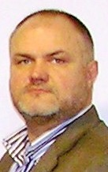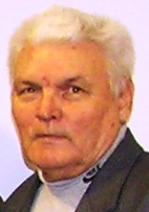

Miroslav L u b e r d a Anton Švajlen
predseda Olympijského klubu Košice čestný predseda Olympijského klubu Košice

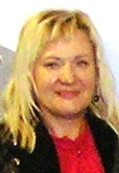 podpredsedovia OK Košice 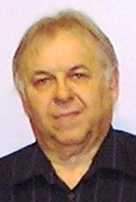

Tatiana Švecová Jozef Kačica
členovia Olympijského klubu Košice

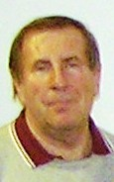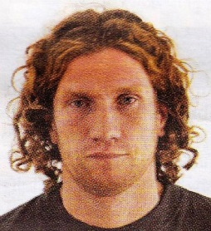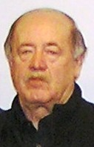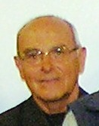

Tomáš Čech Karol Bačo Fr. Králka B. Magyar

Dozorná rada Olympijského klubu Košice

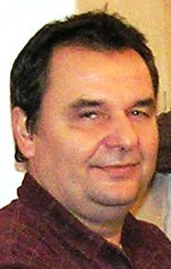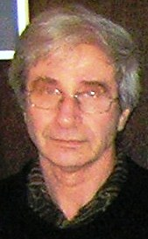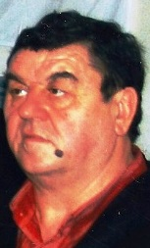

Marián Kéda J. Boroš Š. Čabala
predseda členovia

